เที่ยว 4 เมืองดังแดนมังกรตะวันออก
หวงซาน นครเซี่ยงไฮ้ เมืองหังโจว นครหนานกิง
6 วัน 5 คืน *เที่ยวเต็มสุข ไม่เข้าร้าน* H2

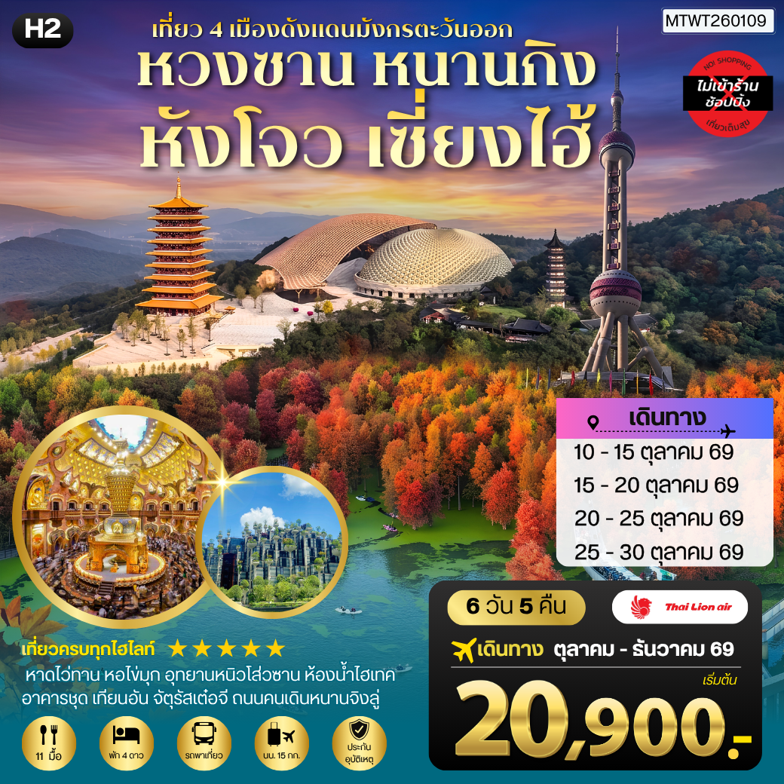

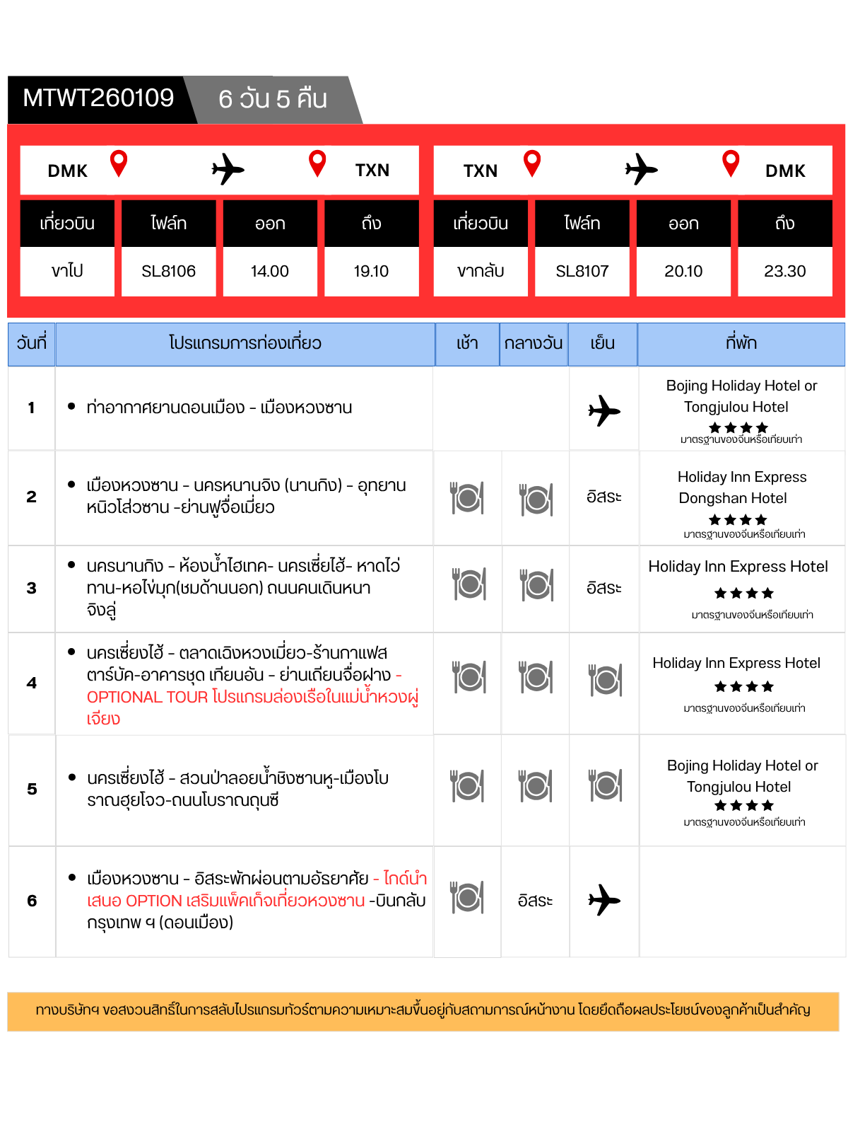

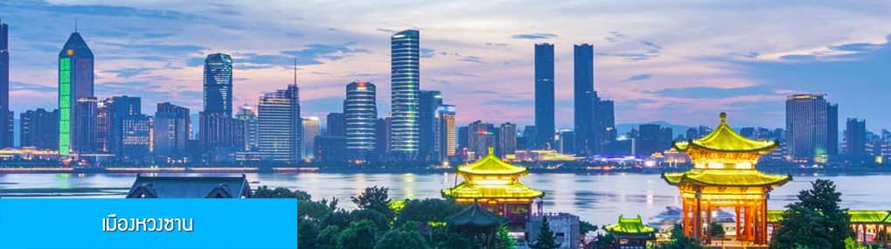

วันแรก ท่าอากาศยานดอนเมือง – เมืองหวงซาน
11.00 น. คณะพร้อมกัน ณ ท่าอากาศยานดอนเมือง อาคารผู้โดยสารระหว่างประเทศขาออก อาคาร 1 ชั้น 3 ประตู 1 เคาน์เตอร์สายการบิน THAI LION AIR พบเจ้าหน้าที่บริษัทฯ คอยให้การต้อนรับและอำนวยความสะดวกด้านเอกสารและสัมภาระก่อนการเดินทาง
14.00 น. นำท่านบินตรงสู่ เมืองหวงซาน โดยสายการ THAI LION AIR เที่ยวบินที่SL8106 (ไม่มีบริการเสิร์ฟอาหารและเครื่องดื่มระหว่างเที่ยวบิน แต่มีบริการจำหน่ายอาหารและเครื่องดื่มระหว่างเที่ยวบิน)
19.10 น. เดินทางถึง สนามบินนานาชาติถุนซี เมืองหวงซาน หลังผ่านพิธีการตรวจคนเข้าเมือง และศุลกากร นำคณะเดินทางโดยรถบัสปรับอากาศสู่โรงแรมที่พักในเมืองหวงซาน เมืองหวงซาน เป็นเมืองประวัติศาสตร์เก่าแก่ และเป็นเมืองต้นแบบของวัฒนธรรมฮุยโจว อยู่ทางตอนใต้ของมณฑลอันฮุยทางภาคตะวันออกของจีน มีแหล่งท่องเที่ยวชื่อดังคือภูเขาหวงซานอันได้ชื่อว่าเป็นหนึ่งในภูเขาที่สวยที่สุดของจีนเป็นไอคอนของเมือง
พักที่ โรงแรม Bojing Holiday Hotel or Tongjulou Hotel 4* หรือเทียบเท่าในเมืองถุนซี(หวงซาน)

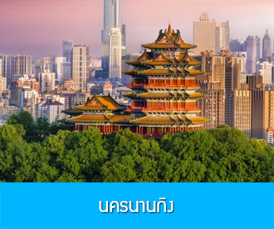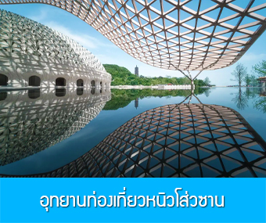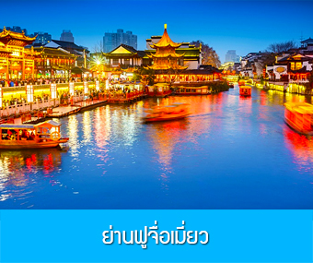
วันที่สอง เมืองหวงซาน – นครหนานจิง (นานกิง) – อุทยานหนิวโส่วซาน –ย่านฟูจื่อเมี่ยว
เช้า รับประทานอาหารเช้า ณ ห้องอาหารของโรงแรม (1)
หลังอาหารนำท่านเดินทางสู่นครหนานจิงหรือนานกิง 南京 (ระยทาง 308 กม. ใช้เวลาเดินทางโดยรถบัสราว 3 ชั่วโมงครึ่ง) เมืองหนานจิง(นานกิง) เป็นเมืองประวัติศาสตร์ที่กลายเป็นมหานครทางฝั่งตะวันออกของจีนในปัจจุบัน เป็นเมืองเอกของมณฑลเจียงซู และเคยเป็นเมืองหลวงของจีนในยุคสาธารณรัฐ
กลางวัน รับประทานอาหารกลางวัน ณ ภัตตาคาร (2)

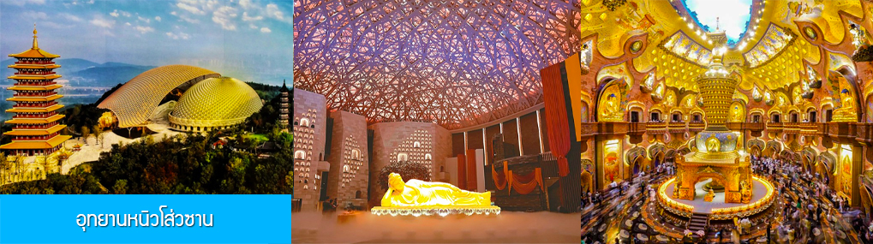

นำท่านเที่ยวชม อุทยานท่องเที่ยวหนิวโส่วซาน 牛首山 แหล่งท่องเที่ยวระดับ 4A ในเมืองนานกิงอันเป็นที่ตั้งพระพุทธตำหนัก นำท่านนมัสการพระบรมสารีริกธาตุ (พระเศียร) 佛顶骨舍利 ที่ตั้งประดิษฐานอยู่ในพระพุทธตำหนักที่ตกแต่งอย่างวิจิตรอลังการ ด้วยมูลค่าการลงทุนกว่า 400 ล้านหยวน ชมพุทธศิลปะ และภาพเขียนที่ถ่ายทอดเรื่องราวของพระพุทธเจ้าและพุทธศาสนา ......

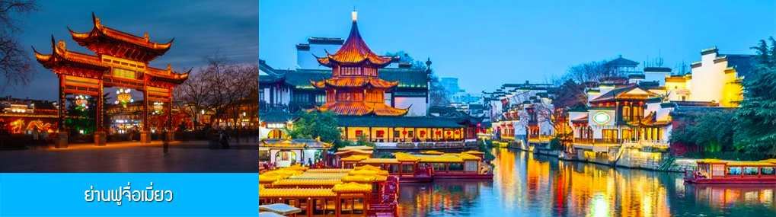

จากนั้นนำท่านเที่ยวชม ย่านฟูจื่อเมี่ยว 夫子庙 เป็นย่านเมืองเก่าขึ้นชื่อของเมืองนานกิง ที่นี่มีสิ่งปลูกสร้างโบราณเก่าแก่ในยุคราชวงศ์ซ่ง และราชวงศ์หมิง เป็นที่ตั้งของวัดของจื๊อและ หอสอบบัณฑิต 贡院ในอดีตนอกจากเป็นแหล่งท่องเที่ยวขึ้นชื่อระดับ 5A ของเมืองนานกิง ที่นี่ยังเป็นแหล่งรวมของร้านค้า ร้านอาหารพื้นเมือง และเป็นจุดเช็คอินที่ผู้มาเยือนเมืองนานกิงต้องแวะมาเช็คอิน....
ค่ำ อิสระอาหารมื้อเย็น เพื่อสะดวกในการเดินช้อปปิ้งและเลือกชิมอาหารตามอัธยาศัย
พักที่ โรงแรม Holiday Inn Express Dongshan Hotel 4* หรือเทียบเท่าในนครหนานจิง

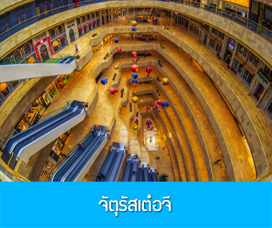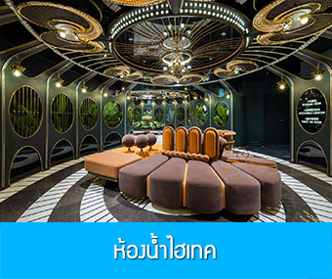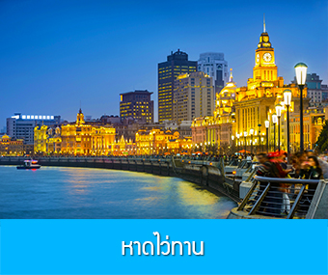

วันที่สาม นครนานกิง – ห้องน้ำไฮเทค- นครเซี่ยไฮ้– หาดไว่ทาน-หอไข่มุก(ชมด้านนอก) ถนนคนเดินหนา
จิงลู่
เช้า รับประทานอาหารเช้า ณ ห้องอาหารของโรงแรม (3)
หลังอาหารนำท่านสู่ จัตุรัสเต๋อจี 德基广场 ย่านการค้าและศูนย์ธุรกิจไฮเอนใจกลางเมืองหนานจิง นำท่านเที่ยวชมศูนย์การค้าขนาดใหญ่ที่ทันสมัยและหรูหราของเมืองนานกิง นำท่านสัมผัสบรรยากาศสุดหรูของ ห้องน้ำไฮเทคหรูหรา千万厕所ที่มีการตกแต่งภายในอย่างปราณีตบรรจงราวกับอยู่ภายในพระราชวัง ด้วยการทุ่มทุนสร้างกว่า 50 - 80 ล้านหยวน ท่านไหนที่คิดว่าห้องน้ำในเมืองจีนยังไม่โอเคต้องมาชมห้องน้ำที่นี่ เรียกได้ว่าเป็นที่สุดของที่สุดของห้องน้ำ และหรูหราไฮเทคที่สุดในโลกเลยทีเดียว......
กลางวัน รับประทานอาหารกลางวัน ณ ภัตตาคาร (4)
หลังอาหารนำท่านเดินทางโดยรถบัสสู่ มหานครเซี่ยงไฮ้ 上海 (ระยะทาง 300 กม. ใช้เวลาเดินทางราว 3
ชั่วโมงครึ่ง) ......นำท่านเที่ยวชม หาดไว่ทาน 外滩 หรือที่คนไทยเรียกกันว่า หาดเจ้าพ่อเซี่ยงไฮ้ ที่เป็นถนน สายสัญลักษณ์ที่โดดเด่นริมแม่น้ำหวงผู่เจียง ด้วยอาคารเก่าแก่อายุกว่าร้อยปี ที่เป็นสถาปัตยกรรมแบบ ตะวันตก ย่านนี้เคยเป็นเขตเช่าของชาวตะวันในยุคปลายราชวงศ์ชิง อาคารเก่าแก่บริเวณนี้ถูกอนุรักษ์เป็น อย่างดีและกลายเป็นสัญลักษณ์ที่มีเสน่ห์ที่สุดของมหานครแห่งนี้.....
นำท่านถ่ายรูปคู่กับ หอไข่มุก 东方明珠塔 แลนด์มาร์คยุคใหม่ของมหานครเซี่ยงไฮ้ (ถ่ายรูปด้านนอกหอไข่มุก) หอนี้เป็นสถานีส่งสัญญาณโทรทัศน์และวิทยุ ด้วยความสูง 468 เมตร หอคอยนี้เคยครองตำแหน่งอาคารที่สูงที่สุดในแดนมังกร แต่ปัจจุบันมีตึกสูงในนครเซี่ยงไฮ้มาแทนที่ ตาหอคอยนี้ยังคงเป็นหอคอยที่โดดเด่นอย่างมีเอกลักษณ์ของมหานครแห่งนี้.......

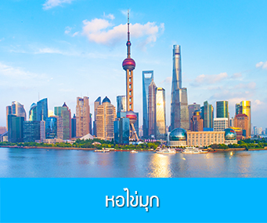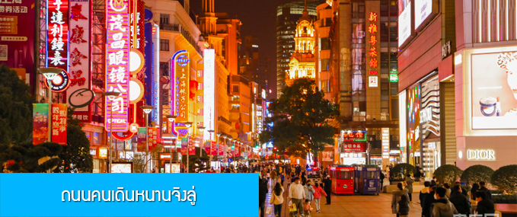

จากนั้นนำท่านเดินทางสู่ ย่านช้อปปิ้งที่ใหญ่และคึกคักที่สุดของมหานครเซี่ยวไฮ้ ถนนคนเดินหนานจิงลู่
南京路步行街 ให้ท่านเพลิดเพลินกับการเดินเที่ยว ชม และ ช้อปปิ้ง ชิมอาหารหรือของทานเล่นอย่างจุใจ ในย่านถนนคนเดินนี้ นอกจากร้านค้าสินค้าแบรนด์เนมจากต่างประเทศแล้ว สินค้าแฟชั่น และสินค้าแบรนด์จีนก็มีให้เลือกอย่างมากมาย ร้านอาหารและเครื่องดื่มก็มีให้เลือกนั่งเลือกชิมมากมาย.. หรือ ตามล่าหา ลาบูบู้ที่ร้าน POP MART ที่ใหญ่ที่สุดในเมืองเซี่ยงไฮ้
ค่ำ อิสระอาหารมื้อเย็น เพื่อสะดวกในการเดินช้อปปิ้งและเลือกชิมอาหารตามอัธยาศัย
พักที่ โรงแรม Holiday Inn Express Hotel 4* หรือเทียบเท่าในนครเซี่ยงไฮ้

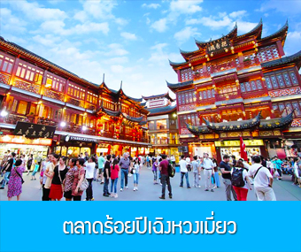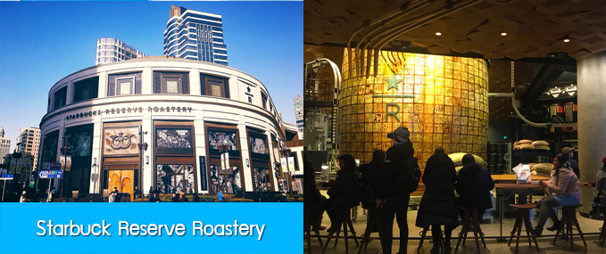

วันที่สี่ นครเซี่ยงไฮ้ – ตลาดเฉิงหวงเมี่ยว-ร้านกาแฟสตาร์บัค-อาคารชุด เทียนอัน – ย่านเถียนจื่อฝาง OPTIONAL TOUR โปรแกรมล่องเรือในแม่น้ำหวงผู่เจียง
เช้า รับประทานอาหารเช้า ณ ห้องอาหารของโรงแรม (5)
หลังอาหารนำท่านเที่ยวชม ย่านเฉิงหวงเมี่ยว 城隍庙 หรือที่นักท่องเที่ยวไทยเรียกกันติดปากว่า ตลาดร้อยปี สถานที่ท่องเที่ยวแนวย้อนยุคที่ขึ้นชื่อและใหญ่ที่สุดของมหานครเซี่ยงไฮ้ ได้รับการขึ้นทะเบียนให้เป็นโบราณสถานคุ้มครองสำคัญของนครเซี่ยงไฮ้ ที่นี้ถูกสร้างขึ้นในปี หย่งเล่อของราชวงศ์หมิง (มีอายุราว 620 ปี) เคยเป็นสถานที่ประกอบศาสนกิจในอดีต ที่นี่นอกจากจะมีสิ่งปลูกสร้างโบราณมากมาย ยังเป็นแหล่งรวมของร้านค้าต่าง ๆ มากมาย เป็นที่นักท่องเที่ยวนิยมเดินทางมาเที่ยวชม ชิมอาหาร และช้อปปิ้ง ......
หลังอาหารนำท่านเที่ยวชม ร้านกาแฟ สตาร์บัค ที่ใหญ่ที่สุดในโลก Starbuck Reserve Roastary ตั้งอยู่ที่ใจกลางมหานครเซี่ยงไฮ้ เปิดให้บริการในเดือนธันวาคม ปี 2017 เป็นอาคาร 2 ชั้นขนาดใหญ่ พื้นที่ 2,700

ตารางเมตร นอกจากจะให้บริการกาแฟเกรดคัดสรร หลากหลายเกรด ที่นี่ยังเป็นโรงเบเกอรี่ขนาดใหญ่แบบ
กึ่งเปิดที่สามารถให้นักดื่มกาแฟสามารถมองเห็น ขบวนการผลิตขนมปังแบบสด ๆ กันเลย ให้ท่านได้เดินชมและเลือกถ่ายภาพในมุมต่าง ๆ ทั้งภายในและนอกอาคารอย่างจุใจ....
กลางวัน รับประทานอาหารกลางวัน ณ ภัตตาคาร (6)

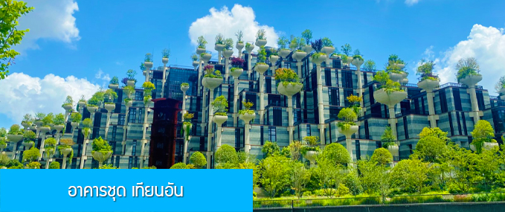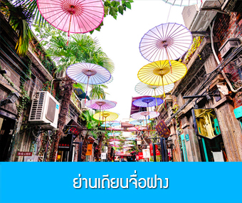

นำท่านชม อาคารชุด เทียนอัน 天安千树 หรือ อาคารไม้พันต้น อาคารสุดเก๋ที่ถูกสร้างขึ้นในปี ค.ศ. 2021 ด้วยดีไซน์ที่สวย เท่ จนกลายเป็นอีกหนึ่งแลนด์มาร์คและจุดถ่ายภาพของผู้มาเยือนนครเซี่ยงไฮ้ โดยอาคารถูกออกแบบให้เสมือนบ้านเรือที่สร้างเรียงคร่อมภูเขาหลายลูก ที่อาคารประดับด้วยกระถางต้นไม้อย่างสวยงาม ภายในอาคารมีห้องโถงขนาดใหญ่ และร้านอาหาร ร้านกาแฟ ห้างสรรพสินค้า......
นำท่านเที่ยวชม ย่านเถียนจื่อฝาง 田子坊 แหล่งเดินเที่ยว ถ่ายรูป ทีมีงานศิลปะ งานฝีมือตามตรอกซอยให้นักท่องเที่ยวเดิมชม ค้นหา อดีตที่นี่อยู่ติดกับเขตเช่าของชาติตะวันตก ที่นี่จึงเต็มไปด้วย ร้านกาแฟ ร้านอาหารแบบตะวันตก ประดับไปด้วยอาคารโบราณ และบ้านเรือนสมัยใหม่ และต้นไม้ พุ้มไม้ที่สวยงาม
เป็นจุดเช็คอิน และถ่ายรูปใหม่ สำหรับนักท่องเที่ยวที่พลาดไม่ได้อีกหนึ่งแห่งของนครเซียงไฮ้......
เย็น รับประทานอาหารเย็น ณ ภัตตาคาร (7)
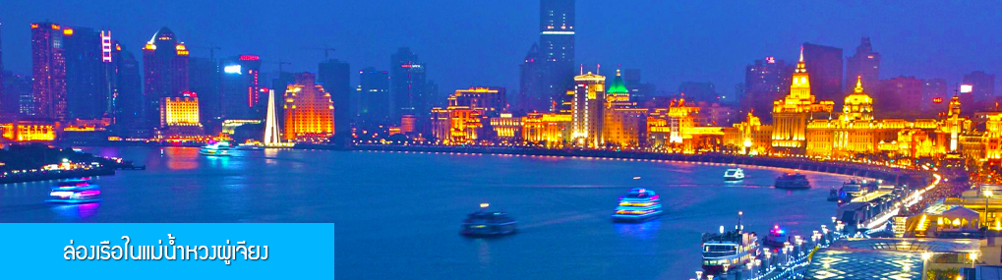

ไกด์นำเสนอโปรแกรมเสริม OPTIONAL TOUR โปรแกรมล่องเรือในแม่น้ำหวงผู่เจียง เพื่อชมความสวยงามของแสง สี ของนครเซี่ยไฮ้ในยามราตรี ซึ่งเป็นเมืองที่มีไนท์วิว สวยที่สุดเมืองหนึ่งของจีน อัตราค่าเข้าชม ท่านละ 220 หยวนหรือ 1,100 บาท ระยะเวลาในการล่องเรือ 40 นาที อัตรานี้รวมค่ารถรับส่ง ค่าบัตรเข้าชม ค่าบริการของไกด์....
พักที่ โรงแรม Holiday Inn Express Hotel 4* หรือเทียบเท่าในนครเซี่ยงไฮ้

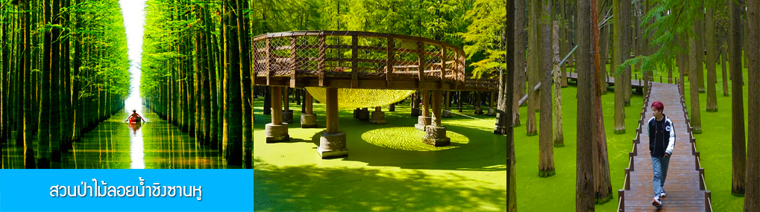

วันที่ห้า นครเซี่ยงไฮ้ – สวนป่าลอยน้ำชิงซานหู-เมืองโบราณฮุยโจว-ถนนโบราณถุนซี
เช้า รับประทานอาหารเช้า ณ ห้องอาหารของโรงแรม (8)
หลังอาหารนำท่านเดินทางโดยรถบัสสู่อำเภอหลินอัน (ระยะทาง 230 กม. ใช้เวลาเดินทางราว 3ชั่วโมงเศษ)
เที่ยง รับประทานอาหารกลางวัน ณ ภัตตาคาร (9)
หลังอาหารนำท่านเที่ยวชม สวนป่าไม้ลอยน้ำชิงซานหู 青山湖水上森林公园 ตั้งอยู่ในตำบลหลิงอัน มณฑลเจ้อเจียง ครอบคลุมพื้นที่ 64 ตารางกิโลเมตร ประกอบด้วยทะเลสาบชิงซานหู ภูเขาซีจิ้งซาน หลิงหลงซาน จิ่วเซียนซาน และเป่าถ่าซาน นอกจากที่เป็นอุทยานธรรมชาติที่มีผืนป่าอุดมสมบูรณ์ ที่นี่ยังเป็นผืนป่าลอยน้ำที่ขึ้นชื่อ......นำท่านเดินเลาะไปตามระเบียงชมวิวท่ามกลางผืนป่าท่ามกลางอากาศที่บริสุทธิ์ พบกับต้นไม้ที่ขึ้นอยู่เหนือผิวน้ำที่ปกคลุมด้วย หญ้าจอกแหน 浮萍 อันเป็นปรากฎการณ์ทางธรรมชาติที่น่าอัศจรรย์.......
จากนั้นนำท่านเดินทางโดยรถบัสสู่ เมืองโบราณฮุยโจว (ระยะทาง 149 กม. ใช้เวลาเดินทางราว 2 ชั่วโมงเศษ)
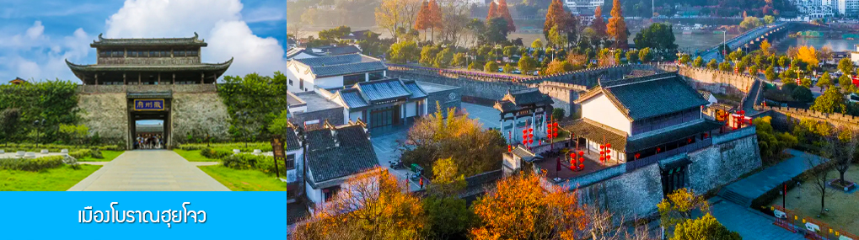
นำท่านเที่ยวชม เมืองโบราณฮุยโจว 徽州古城 แหล่งท่องเที่ยวระดับ 5A และเป็นหนึ่งในสี่เมืองโบราณที่คงสภาพสมบูรณ์และมีขนาดใหญ่ที่สุดของจีน ตั้งอยู่ในอำเภอเซ่อเซี่ยน มณฑลอันฮุย เมืองโบราณแห่งนี้เริ่มสร้างในยุคราชวงศ์ฉิน และถูกใช้เป็นสถานที่ว่าการของนายอำเภอ ผู้ว่าแคว้นตั้งแต่ยุคราชวงศ์ถังเป็นต้นมา กระทั้งถึงยุคราชวงศ์ชิง ภสยในเมืองโบราณยังมีสิ่งปลูกสร้างและอาคารบ้านเรือนโบราณมากมาย อาทิ ประตูและกำแพงเมืองโบราณ ซุ้มประตูไผฝ่าง ถนนโบราณ ตรอกโบราณ ที่ว่าการอำเภอ บ้านเรือนสไตล์ฮุยโจวโบราณ อีกทั้งเป็นต้นกำเนิดและศูนย์กลางของวัฒนธรรมฮุยโจว (อันฮุย) ........ จากนั้นนำท่านเดินทางสู่ เมืองหวงซาน (ถุนซี) (ระยะทาง 35 กม. ใช้เวลาเดินทางราว 50 นาที) ..........

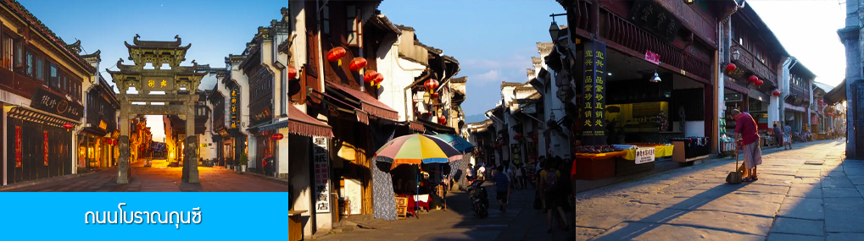

นำท่านเที่ยวชม ถนนโบราณถุนซี 屯溪老街 ถนนที่เป็นย่านการค้าโบราณในยุคราชวงศ์ซ่งใต้อายุกว่า 700 ปี ถนนมีความยาวราว 1272 เมตร สองฝั่งถนนมีอาคารบ้านเรือนโบราณสไตล์หุยโจวที่สร้างในยุคปลายราชวงศ์หมิงและราวงศ์ชิงที่ถูกอนรักษ์ไว้เป็นอย่างดี ปัจจุบันยังมีห้างร้านโบราณ อาทิ ร้านขายโบราณวัตถุ ร้านขายหยก ร้านขายภาพเขียนและอักษรพู่กันโบราณ ร้านอาหารพื้นเมือง ร้านขายของที่ระลึก ฯลฯ นอกจากร้านค้าและอาคารบ้านเรือนโบราณที่นี่ยังเป็นแหล่งรวมของนักท่องเที่ยวที่มาชิมอาหารพื้นเมือง เดินช้อปปิ้ง และถ่ายภาพ เช็คอิน
เย็น รับประทานอาหารเย็น ณ ภัตตาคาร (10)
พักที่ โรงแรม Bojing Holiday Hotel or Tongjulou Hotel 4* หรือเทียบเท่าในเมืองถุนซี(หวงซาน)

วันที่หก เมืองหวงซาน – อิสระพักผ่อนตามอัธยาศัย- ไกด์นำเสนอ OPTION เสริมแพ็คเก็จเที่ยวหวงซาน
บินกลับกรุงเทพ ฯ (ดอนเมือง)
เช้า รับประทานอาหารเช้า ณ ห้องอาหารของโรงแรม (11)
หลังอาหารให้ท่านอิสระพักผ่อนตามอัธยาศัยในโรงแรม ........
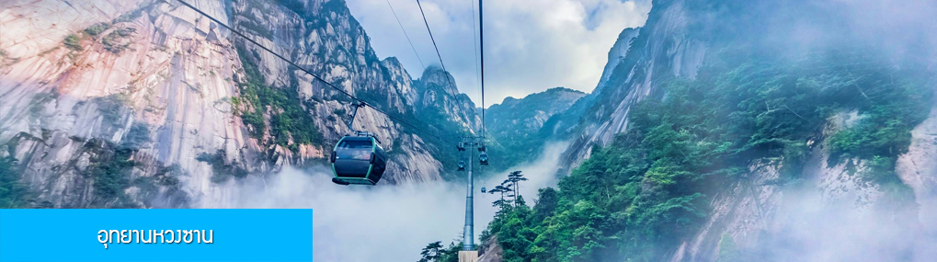

หรือท่านสามารถเลือกซื้อโปรแกรมเสริม เที่ยวชมอุทยานหวงซานแบบครึ่งวันพร้อมอาหารกลางวัน โดยมีอัตราค่าบริการท่านละ 650 หยวนหรือเท่ากับเงินไทย 3,250 บาท อัตราค่าบริการรวมค่ารถรับส่งไปยังอุทยาน ค่ากระเช้าขึ้น/ลงเขาหวงซาน ค่าอาหารกลางวัน มูลค่า 50 หยวน ค่านำเที่ยวอุทยานของไกด์ท้องถิ่น โดยใช้เวลาเที่ยวชมอุทยานประมาณ 6 ชั่วโมง(รวมเวลานั่งรถเข้า ออกอุทยานและทานอาหารมื้อกลางวัน) ( ในกรณีที่สภาพอากาศไม่เอื้อต่อการเที่ยวชม เช่น มีฝนตก หรือมีหมอกหนาจนบดบังทัศนวิสัย ทางทัวร์จะไม่แนะนำให้ท่านเลือกซื้อโปรแกรมท่องเที่ยวภูเขาหวงซาน)
เที่ยง อิสระอาหารมื้อกลางวัน ( ท่านสามารถเลือกชิมอาหารพื้นเมืองในระแวกโรงแรมได้ตามอัธยาศัย )
16.30 น. สมาชิกพร้อมกัน ณ บริเวณล้อบบี้ของโรงแรม นำท่านเดินทางสู่สนามบินถุนซี ทำการเช็คอินก่อนบิน

20.10 น. ออกเดินทางกลับสู่กรุงเทพฯ โดยสายการบิน THAILION AIR เที่ยวบินที่ SL8107 (ไม่มีบริการเสริ์ฟอาหารและเครื่องดื่มระหว่างเที่ยวบิน แต่มีบริการจำหน่ายอาหารและเครื่องดื่มระหว่างเที่ยวบิน)
23.30 น. เดินทางถึง ท่าอากาศยานดอนเมือง กรุงเทพฯ โดยสวัสดิภาพ………

******************************************************************************

กำหนดวันเดินทาง
วันเดินทาง | ราคาผู้ใหญ่หรือเด็กใช้เตียง | พักเดี่ยวจ่ายเพิ่ม ท่านละ
เดือน ตุลาคม 69
10 - 15 ตุลาคม 69 | 21,900.- | 4,500
15 - 20 ตุลาคม 69 | 21,900.- | 4,500
20 - 25 ตุลาคม 69 | 21,900.- | 4,500
25 - 30 ตุลาคม 69 | 21,900.- | 4,500
30 ต.ค. - 4 พ.ย. 69 | 21,900.- | 4,500
เดือน พฤศจิกายน 69
4 -9 พฤศจิกายน 69 | 21,900.- | 4,500
9 -14 พฤศจิกายน 69 | 20,900.- | 4,500
14 -19 พฤศจิกายน 69 | 21,900.- | 4,500
19 -24 พฤศจิกายน 69 | 21,900.- | 4,500
24 -29 พฤศจิกายน 69 | 21,900.- | 4,500
29 พ.ย. - 4 ธ.ค. 69 | 20,900.- | 4,500
เดือน ธันวาคม 69
4 -9 ธันวาคม 69 | 22,900.- | 4,500
9 -14 ธันวาคม 69 | 22,900.- | 4,500
14 -19 ธันวาคม 69 | 21,900.- | 4,500
19 -24 ธันวาคม 69 | 21,900.- | 4,500
24 -29 ธันวาคม 69 | 22,900.- | 4,500
29 ธ.ค. 69 - 3 ม.ค. 70 *ปีใหม่* | 26,900.- | 4,500
